|  |  |
| --- | --- |
| **Auteur(s):** |  |
| Ton van Uuden  Ron van Asseldonk |  |

|  |
| --- |
|  |
| Functioneel ontwerp |
| *Ixat taxi* |



**Inhoud**

1. Inleiding 3

2. Functionaliteiten 4

2.1 Website 4

2.2 WPF applicatie 6

2.3 Het totale proces van de applicatie en website 8

3. Gebruikersschermen website 10

3.1 Homepage 10

3.2 Chauffeurspagina 11

3.3 Klantenpagina 12

3.4 Profielpagina(s) 13

4. Schermontwerpen WPF applicatie 14

4.1 Startscherm 14

4.2 Chauffeursaanvragen 15

4.3 Chauffeurs koppelen 16

4.4 Chauffeurs ontkoppelen 17

5. Navigatiestructuur website 18

6. Formulierontwerp 19

6.1 Website 19

6.2 WPF applicatie 20

7. Uitvoerontwerp 22

# Inleiding

In dit functioneel ontwerp vind je een overzicht van de functionaliteiten waaraan de applicatie moet voldoen.

We kennen een 2 deling in de functionaliteiten. We onderscheiden de functionaliteiten van de website en die van de WPF-applicatie.

In dit document kunt u buiten een geprioriteerd overzicht van de functionaliteiten om meer informatie vinden over wie kan wat doen, de navigatiestructuur van de website, formulieren die gebruikt worden op de website en in de applicatie en de uitvoergegevens van beide producten. Ook worden gecompliceerde processen toegelicht in de vorm van flowcharts.

# Functionaliteiten

De eisen en wensen voor het project zijn onderverdeeld in de website en WPF applicatie. Deze eisen zijn geprioriteerd op basis van de MoSCoW methode. Ook staat er per deelproduct beschreven wie wat kan doen d.m.v. een use case diagram.

## Website

Hieronder staan alle eisen en wensen van de website geprioriteerd aan de hand van de MoSCoW methode. Verder in deze paragraaf staat er ook nog vermeld wie welke functionaliteiten uit kan voeren op de website aan de hand van een use case diagram.

**Must have:**

* Inloggen (als klant en als chauffeur)
* Registreren van klanten
* Registreren van chauffeurs
* Integratie met Bingmaps/Gmaps
* Taxiverzoek indienen
* Openstaande aanvragen inzien
* Openstaande aanvragen accepteren
* Openstaande aanvragen weigeren

**Should have:**

* Bewerken van klantgegevens
* Bewerken van chauffeursgegevens
* Contactgegevens gekoppeld aan een pinpoint in Bingmaps/Gmaps
* Rithistorie

**Could have:**

* Contactpagina

**Won’t have:**

* Routeplanner voor chauffeurs

Op basis van het inloggen wordt bepaald welke actor (rol) een gebruiker toegekend krijgt. Voor de website gelden er maar twee rollen, namelijk klant of chauffeur. Een chauffeur is tevens ook een klant en kan dus alle acties op de website uitvoeren die een klant ook uit kan voeren.

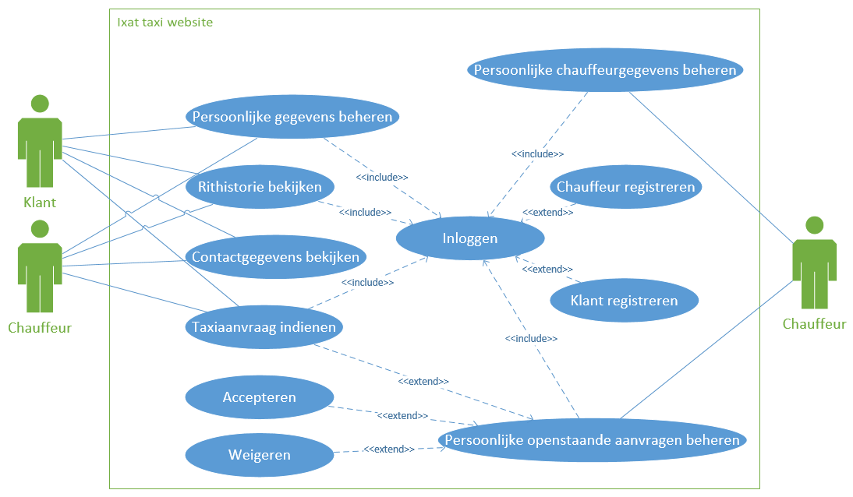

## WPF applicatie

Hieronder staan alle eisen en wensen van de WPF applicatie geprioriteerd aan de hand van de MoSCoW methode. Verder in deze paragraaf staat er ook nog vermeld wie welke functionaliteiten uit kan voeren in deze applicatie aan de hand van een use case diagram.

**Must have:**

* Inloggen (als administratief medewerker)
* Chauffeurs koppelen
* Chauffeurs ontkoppelen
* Data synchroniseren met de database
* Integratie met Bingmaps/Gmaps
* Openstaande chauffeursaanvragen accepteren
* Openstaande chauffeursaanvragen weigeren

**Should have:**

* Selectie van aanvraag werkend d.m.v. het klikken op een pinpoint van de map

**Could have:**

* Verschillende kleuren pinpoints voor taxi aanvragen en chauffeurs

**Won’t have:**

* Optimalisatie voor het koppelen van chauffeurs aan de dichtstbijzijnde

Op basis van het inloggen wordt bepaald welke actor (rol) een gebruiker toegekend krijgt. Voor de WPF applicatie is er maar één rol die toegang moet krijgen tot de applicatie en dat is de administratief medewerker. Een administratief medewerker kan het volgende doen:

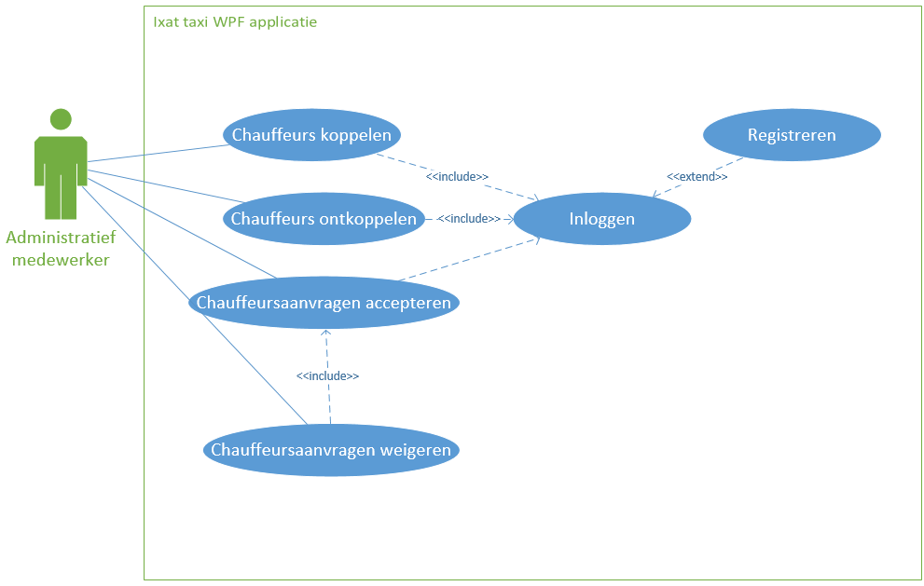

## Het totale proces van de applicatie en website

Voor een groot gedeelte van de website en applicatie moet ingelogd worden. Om in te kunnen loggen moet je dus een account hebben met de goede rechten. Het registratieproces van gebruikers met verschillende rollen, staat in de onderstaande flowchart uitgelegd. Hierbij is in groen aangegeven wat specifiek voor de WPF applicatie is en in blauw wat er voor de website geldt.



Als een persoon ingelogd is met de juiste rol, dan zou het totale proces van de applicatie er zo uit komen te zien:



# Gebruikersschermen website

Hieronder staan de meeste schermontwerpen weergegeven voor de website. Het schermontwerp voor de contactpagina ontbreekt nog. Hier mag een eigen invulling aan gegeven worden.

## Homepage

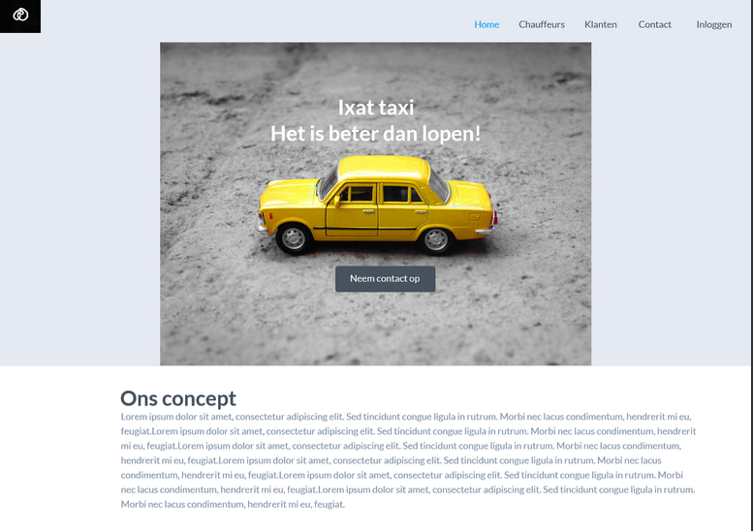

## Chauffeurspagina

Deze pagina is anders voor een ingelogde chauffeur dan voor een gewone gebruiker. Indien de gebruiker niet ingelogd is, dan ziet hij de onderstaande pagina.

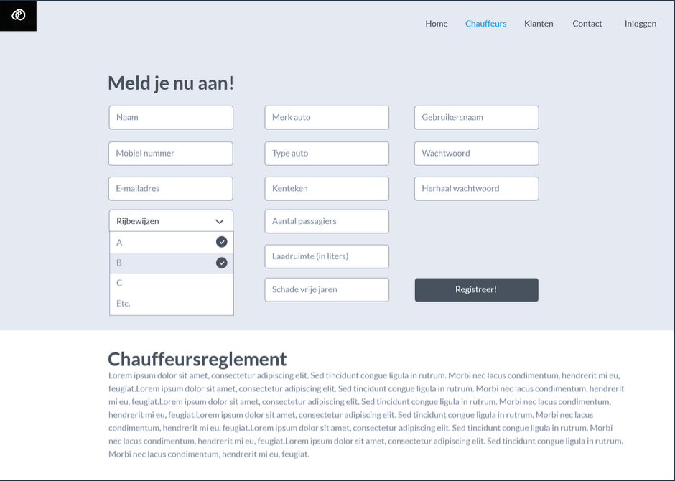

Als een gebruiker ingelogd is als chauffeur, dan kan hij d.m.v. onderstaande pagina zijn of haar gegevens wijzigen. Gewijzigde gegevens worden middels een andere kleur benadrukt.

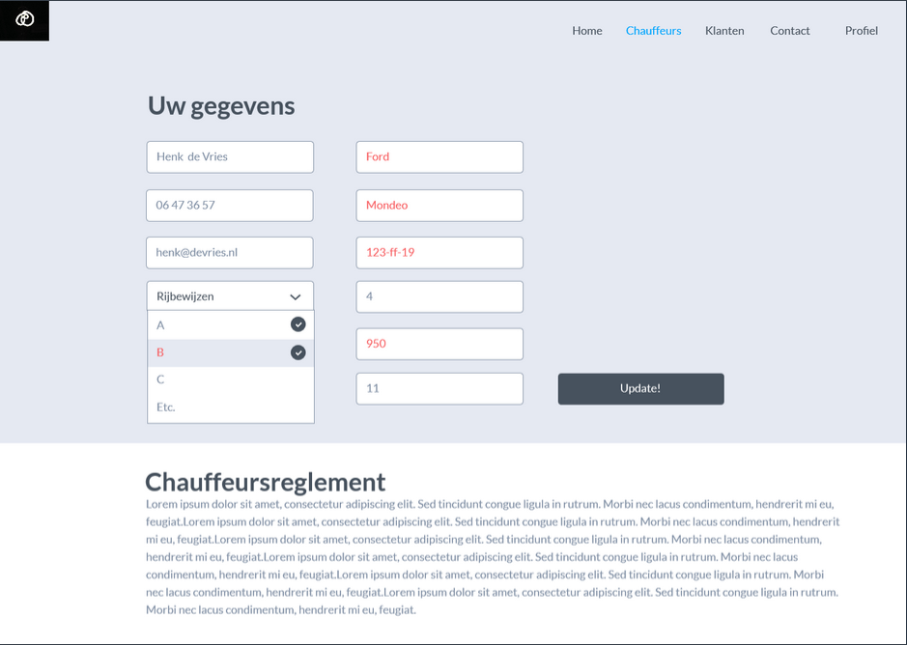

## Klantenpagina

Deze pagina is anders voor een ingelogde gebruiker dan voor een niet ingelogde gebruiker. Indien de gebruiker niet ingelogd is, dan ziet hij de onderstaande pagina.

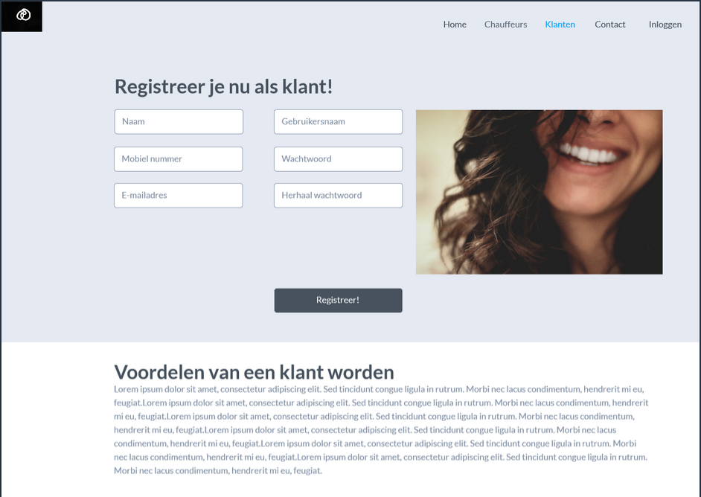

Indien de gebruiker ingelogd is, dan is het mogelijk om via onderstaande pagina zijn of haar gegevens te wijzigen. Ook hier worden gewijzigde gegevens middels een andere kleur benadrukt.

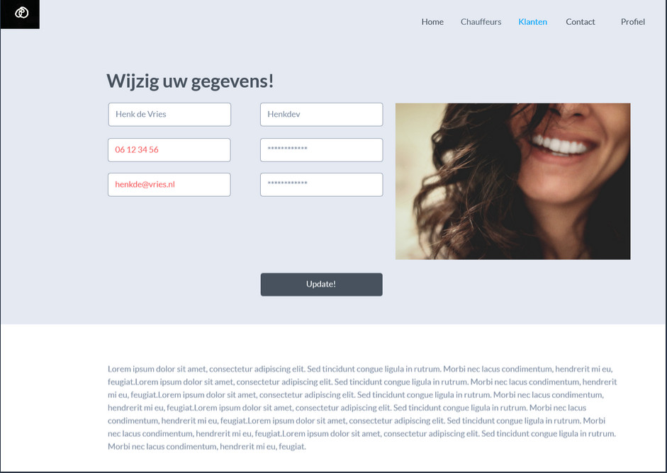

## Profielpagina(s)

Als een gebruiker ingelogd is, dan verandert het menu-item inloggen naar profiel. In het profiel is het mogelijk om twee onderdelen te bekijken, namelijk het klantgedeelte en het chauffeursgedeelte. Het uitklapmenu bepaalt de keuze.

**Profielpagina klant:**

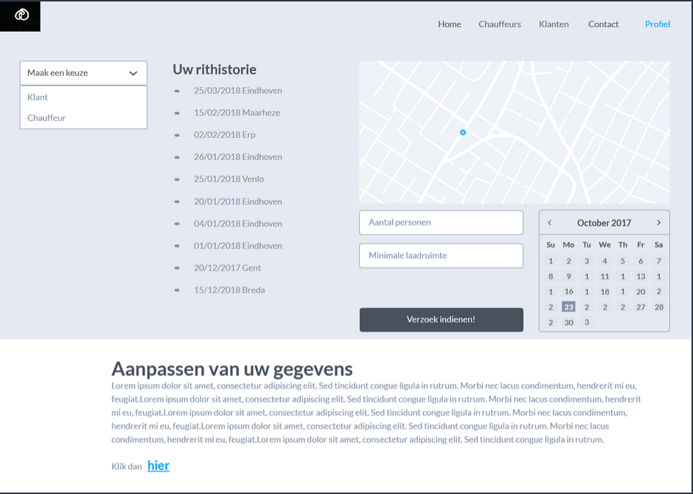

**Profielpagina chauffeur:**

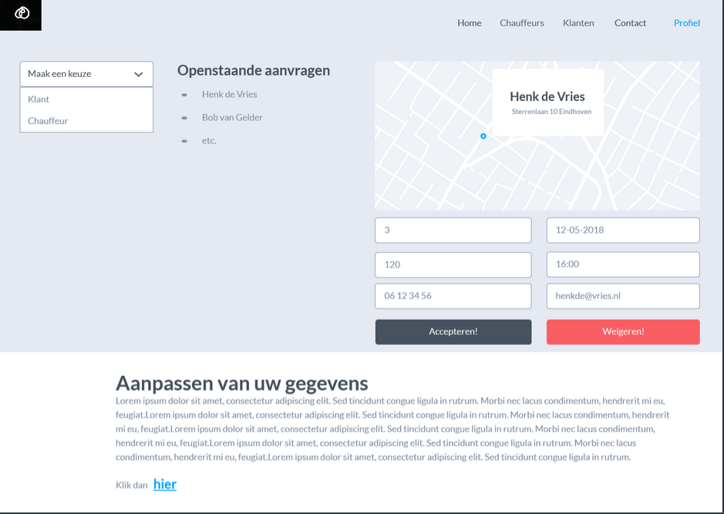

# Schermontwerpen WPF applicatie

## Startscherm

Het startscherm moet alleen te benaderen zijn nadat er ingelogd is. Eenmaal in het startscherm kunnen meerdere dashboards opgestart worden, namelijk: Chauffeursaanvragen, Chauffeurs koppelen en Chauffeurs ontkoppelen. Als er op een van deze knoppen geklikt wordt, dan wordt er genavigeerd naar de schermontwerpen in paragraaf 4.2, 4.3 en 4.4.

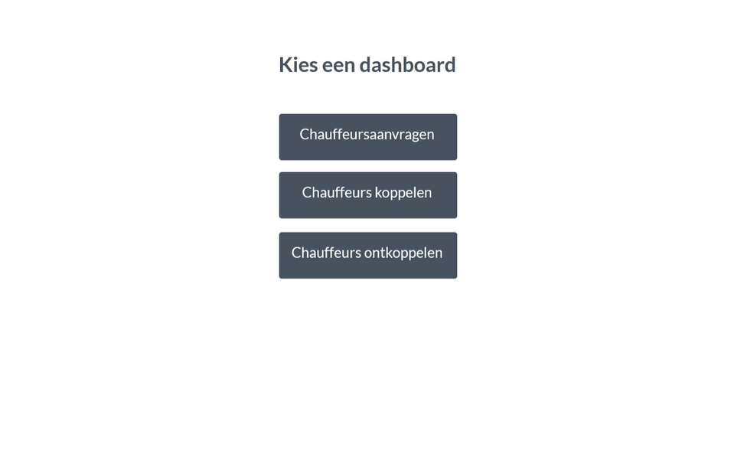

## Chauffeursaanvragen

In het onderstaande scherm moet het mogelijk zijn om chauffeursaanvragen te accepteren of weigeren. Indien er een aanvraag geselecteerd wordt, dan worden de chauffeursgegevens opgehaald en ingevuld in de desbetreffende velden.

Indien er vanuit de website een chauffeursaanvraag toegevoegd wordt, dan wordt er een uitroepteken zichtbaar. Dit wil zeggen dat de gegevens op de huidige pagina niet meer up-to-date zijn. Indien er op dit uitroepteken geklikt wordt, dan worden de chauffeursaanvragen opnieuw opgehaald vanuit de database.

Als er op de *terug* knop gedrukt wordt, dan wordt er weer doorverwezen naar het startscherm.

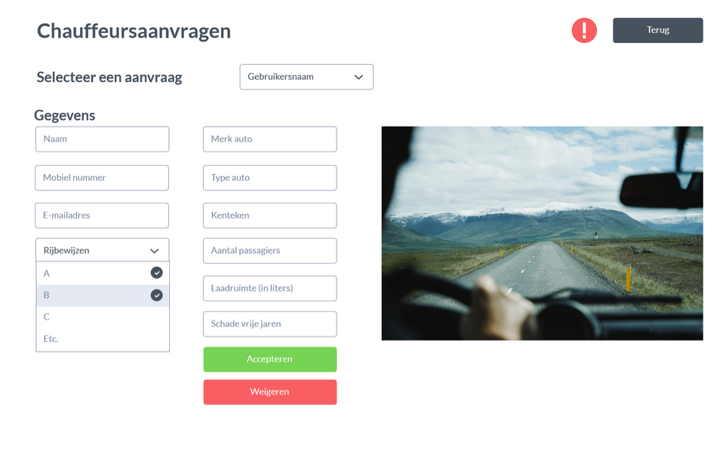

## Chauffeurs koppelen

In dit onderstaande scherm kan een chauffeur gekoppeld worden aan een taxiaanvraag. In de ComboBox een aanvraag geselecteerd wordt, dan worden de aanvraaggegevens vanuit de database gevuld. Ook worden de locaties van alle chauffeurs en aanvragen ingevoerd. Indien er op een pinpoint geklikt wordt van een aanvraag, dan moet deze aanvraag ook geselecteerd worden in de ComboBox.

Ten slotte wordt er een chauffeur geselecteerd die nog vrij is. Hier hoef je geen rekening te houden met datums/tijden. Als een chauffeur en aanvraag geselecteerd is, kunnen deze aan elkaar gekoppeld worden d.m.v. de *Koppel chauffeur* knop.

Ook hier geld hetzelfde voor het uitroepteken en de *terug* knop als voor het vorige scherm. D.m.v. de *Chauffeurs ontkoppelen* knop kan er ook genavigeerd worden naar het schermontwerp van paragraaf 4.4.

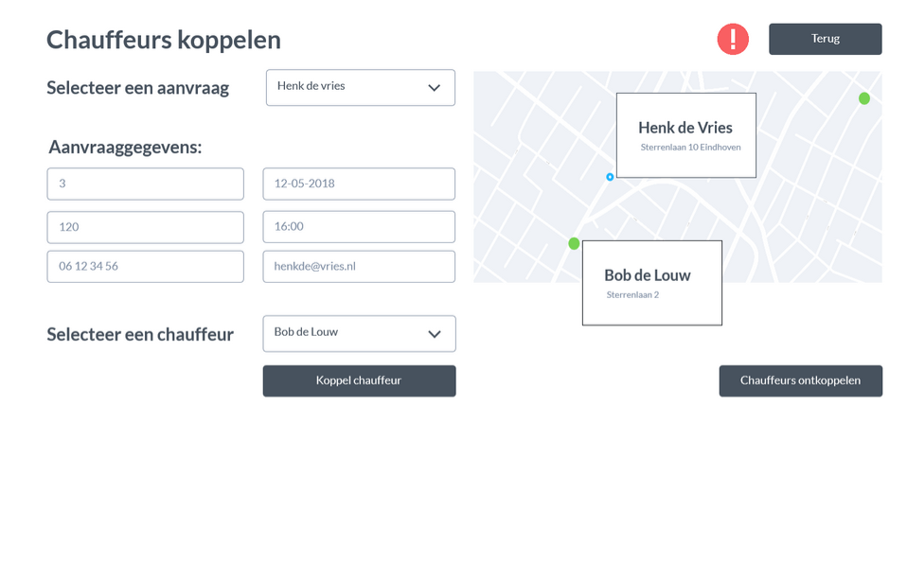

## Chauffeurs ontkoppelen

In dit scherm kunnen chauffeurs weer ontkoppeld worden van aanvragen. Indien er een aanvraag geselecteerd wordt, dan worden de gegevens van deze aanvraag opgehaald, de map geüpdatet en de gekoppelde chauffeur opgehaald. Indien er op de *Ontkoppel chauffeur* knop geklikt wordt, dan wordt de chauffeur weer op status *“vrij”* gezet.

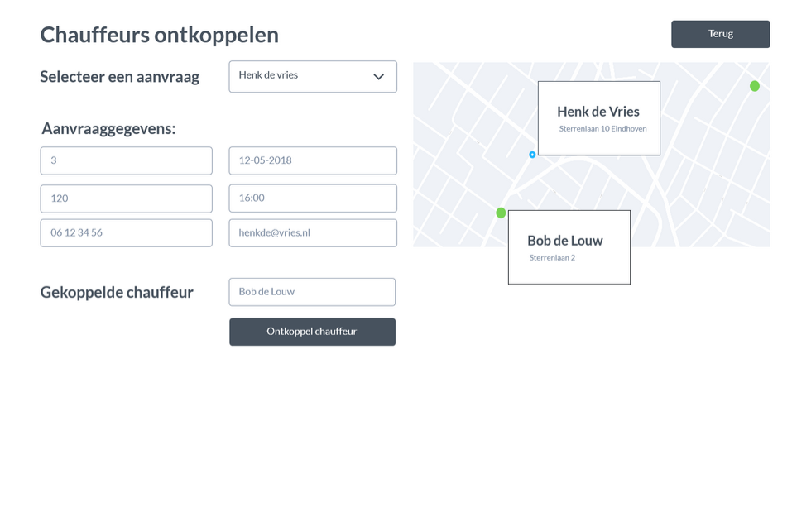

# Navigatiestructuur website

Hieronder staat de navigatiestructuur beschreven voor de gewenste website van Ixat taxi. Als er ingelogd is, dan verschijnt de *Profielpagina*. Indien er nog niet ingelogd is, dan verschijnt er eerst een *loginpagina*. Indien er succesvol ingelogd is, dan wordt de gebruiker meteen doorgestuurd naar de *Profielpagina*. Vanuit de profielpagina kan er door middel van een link doorverwezen worden naar de *Klanten-* en *Chauffeurspagina*. Deze link is ook te zien in de schermontwerpen van paragraaf 3.4.

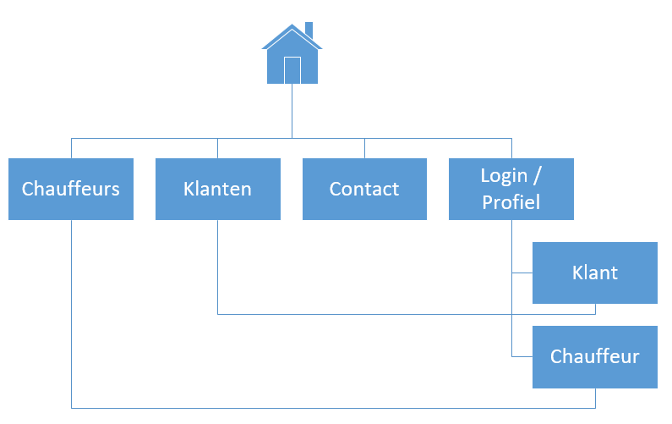

# Formulierontwerp

In dit hoofdstuk staan alle formulieren uitgelegd die terug te vinden zijn in de website of WPF applicatie. Hierbij wordt aandacht gegeven aan wat er ingevuld dient te worden, hoe en waarvoor het dient.

## Website

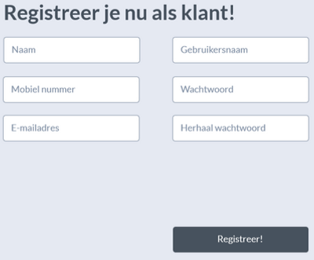

Indien een klant zich registreert, moeten alle velden ingevuld worden. Ook dient de gebruikersnaam nog niet in de database voor te komen en moet het wachtwoord overeenkomen met het *herhaal wachtwoord* veld.

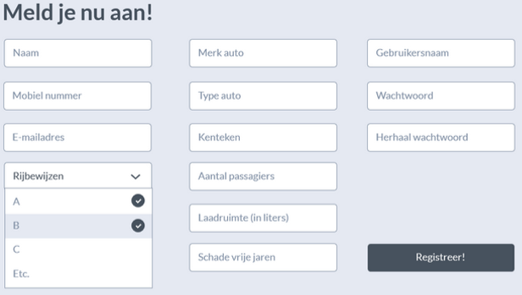Bij het registreren van een chauffeur dienen ook alle velden ingevoerd te worden. Er is een speciale situatie en dat is indien een ingelogde klant zichzelf als chauffeur wil registreren. Indien dit het geval is, dan moeten de volgende gegevens al standaard ingevoerd zijn: naam, mobiel nummer, e-mailadres, gebruikersnaam, wachtwoord en herhaal wachtwoord.

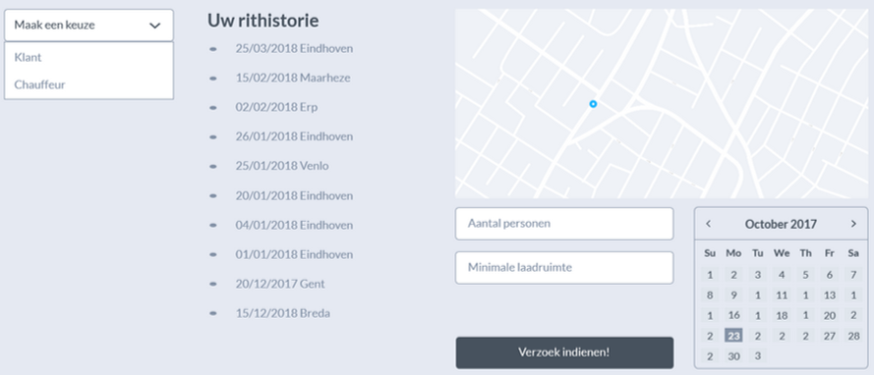

Op het klantengedeelte van de profielpagina moeten taxi verzoeken ingediend kunnen worden. Er dient minimaal een aantal personen, minimale laadruimte en een datum ingevoerd te worden. De locatie van de gebruiker kan gewoon opgehaald worden via de locatie van zijn device (javascript).

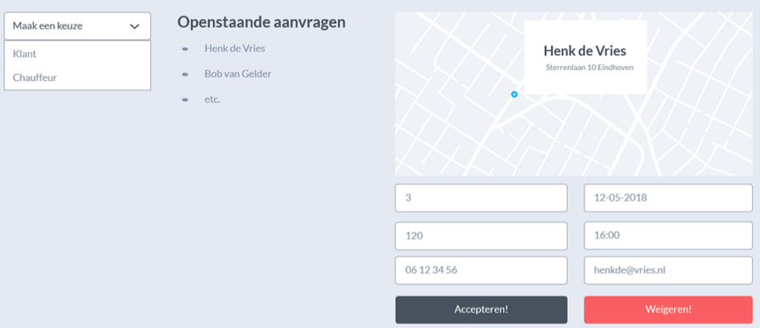

Bij het chauffeursgedeelte op de profielpagina is het mogelijk om openstaande aanvragen te accepteren of te weigeren. Er wordt een openstaande aanvraag uit de lijst geselecteerd en op het moment van selecteren worden de zes TextBoxen gevuld met de gegevens van deze aanvraag. Deze TextBoxen moeten niet aan te passen zijn (disabled).

## WPF applicatie

Bij het accepteren of weigeren van een chauffeursaanvraag is zeer weinig input vanuit de gebruiker nodig. De gebruiker selecteert een gebruikersnaam en de gegevens worden standaard opgehaald uit de database. De velden moeten niet aanpasbaar zijn.

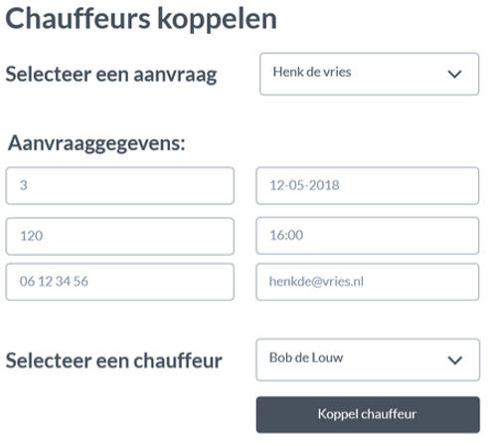Bij het koppelen van chauffeurs is ook weinig input nodig vanuit de gebruiker. Er moet een aanvraag geselecteerd worden waar nog geen chauffeur aan gekoppeld is, waardoor de aanvraaggegevens automatisch opgehaald worden vanuit de database en er moet een “vrije” chauffeur geselecteerd worden.

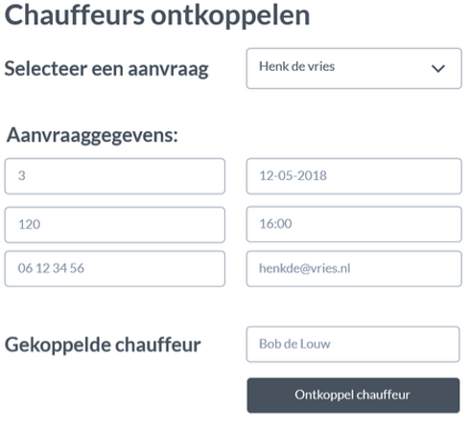Chauffeurs ontkoppelen is nog simpeler dan het koppelen van een chauffeur. Hier hoeft alleen maar een aanvraag geselecteerd te worden waar een chauffeur aan gekoppeld is. De aanvraaggegevens en de gekoppelde chauffeur worden automatisch uit de database opgehaald.

# Uitvoerontwerp

Veel uitvoer is er niet bij de applicatie en de website. Het belangrijkste gedeelte van uitvoer dat is de bingmaps/gmaps. Bij deze map zijn er pinpoints en tooltips (informatie bij pinpoint).

Het icoon aan de linkerkant komt her en der terug in de WPF applicatie. Dit betekend dat de gegevens out-datet zijn en dat de gegevens dus ververst dienen te worden. Dit kan door op dit icoon te klikken.